2016年广汽菲克报到通知

亲爱的广菲班同学：

- 报到流程
前往广州番禺 | → | 入住集体宿舍  （番禺石楼镇） | → | 前往公司报到
- 公司地址及宿舍地址
公司 | 工厂地址 | 集体宿舍 | 宿舍地址
广州分公司 | 广东省广州市番禺区化龙镇广汽中路 | 菩山公寓 | 番禺区石楼镇砺江路144号菩山公寓
广州分公司报到集合点（星状图处）
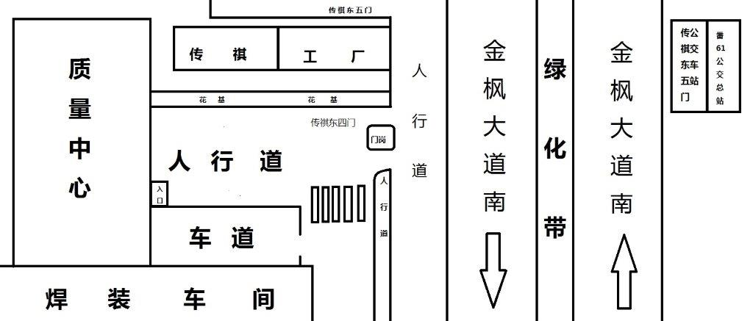

- 报到日程及相应安排
序号 | 时 间 | 流程 | 具体安排 | 备 注
1 | 1月17与19日  （只可17号与19号9点到18点办理入住，请尽量在中午前到达宿舍办理入住，只可在17跟19号办理，其他时间不予办理。） | 到达/入住菩山公寓 | 请凭身份证原件、复印件和小一寸相片到宿舍二楼管理处，进行登记入住 | ①请尽量在中午前到达宿舍办理入住；  ②请务必携带身份证作为入住办理凭证；  ③宿入住宿舍后请自觉遵守宿舍管理制度；
2 | 1月18与20日 | 前往公司  （广汽菲克） | 当天早上7点40分，在宿舍门口安排大巴接送各位前往公司报到，请各位同学按时上车。 | ①请携带报到所需资料（第4条）。  ②在厂区内行走注意安全。
报到流程结束
- 说明事项
1、请您按照本通知规定的时间准时到公司报到。
2、公司未在机场或火车站安排接机或接车，您到达广州时请注意安全，谨防上当受骗。请务必在规定时间段之内到达宿舍，以免耽误您相关的报到安排。
建议交通方式:
A、广州火车站/广东省客运站/流花汽车站——菩山公寓
1) 广州火车站乘坐地铁5号线至车陂南站换乘地铁4号线至石碁站（A出口）下车，步行50米到公交站“地铁石碁站”乘坐“市桥-莲花山”专线车莲花山方向，至“砺江桥公交车站”下车，步行200米到达公寓。
B、广州火车南站——菩山公寓
1) 高铁站直接乘坐出租车，费用约160元。
C、广州火车东站——菩山公寓
1) 广州火车东站乘坐地铁1号线至体育西路站换乘地铁3号线，至珠江新城换乘地铁5号线，至车陂南站换乘地铁4号线至石碁站（A出口）下车，步行50米到公交站“地铁石碁站”乘坐“市桥-莲花山”专线车莲花山方向，至“砺江桥公交车站”下车，步行200米到达公寓。
D、番禺汽车客运站——菩山公寓
1) 步行至市莲路乘坐市桥至莲花山专线车，乘坐“市桥-莲花山”专线车莲花山方向，至“砺江桥公交车站”下车，步行200米到达公寓。
2) 直接乘坐出租车，费用约120元。
考虑到宿舍入住时间及安全性，请各位同学务必安排好到达广州的时间，尽量在17:00之前到达菩山公寓。

3、宿舍内提供基本家具，需自行携带床上用品（枕头/被子、席子或床褥）、洗漱用品以及个人其他生活用品（衣服等）。建议按照学校宿舍的配置准备生活用品！（强烈建议携带电热水壶！！）

4、报到时请携带身份证原件、身份证复印件（多份）、户口本复印件一张、学生证及1寸照片二张，本人广州地区的中国农业银行卡复印件一张（省技师的同学记得带上体检报告）。
5、报到日穿着便装即可，报到后将发放工作服和工作鞋。（请勿穿着短裤、短裙、露指鞋）
6、培训期间，请准备笔记本和笔。
7、因考虑实际情况，切勿相互对照以免获取错误信息。请以您本人收到的报到通知为准。
如有疑问，请在工作时间致电许先生/罗先生（020-89313804）
谢谢！
广汽菲克广州分公司
人事科

